**Тема.** Ступені порівняння якісних прикметників, творення їх

**Мета:** дати поняття про ступені порівняння якісних прикметників, вчити правильно утворювати форми вищого й найвищого ступенів порівняння прикметників; правильно й доречно вживати їх у мовленні; порівняти ступені у двох мовах; розвивати мислення, мовлення, увагу, пам’ять, спостережливість; виховувати цікавість і любов до слова.

**Тип уроку:** урок вивчення нового матеріалу.

**Обладнання:** презентація до теми «Ступені порівняння прикметників в українській та англійській мовах»; підручник; розфарбовки; хмари слів; ментальні карти.

**Хід уроку**

**І. Організаційний момент**

**ІІ. Актуалізація опорних знань**

*Вправа «Дерево знань»*

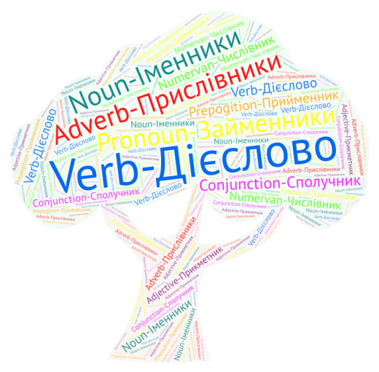 Повторити всі частини мови українською та англійською мовами, виділити ту, яку вивчаємо.

*Розмальовка «Яблука»*

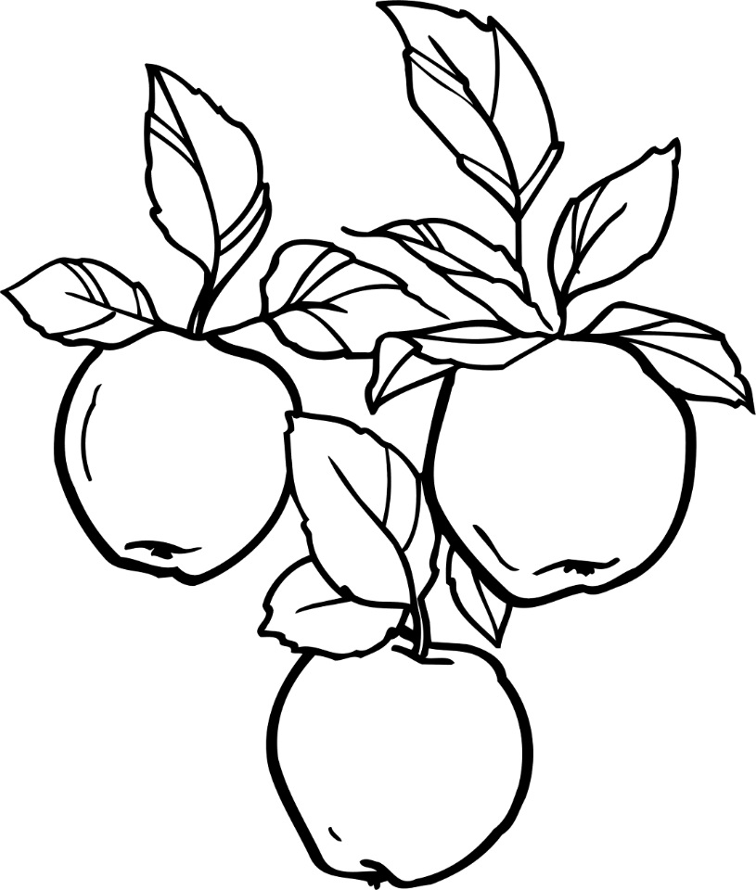Групи прикметників за значенням: якісні – червоний; відносні – жовтий; присвійні – зелений.

Осінній

Мовний

Глиняний

Мамин син

Собачий слід

Заячий хвіст

Веселий

Кислий

Тихий

**ІІІ. Оголошення теми та мети уроку**

**ІV. Сприйняття і засвоєння навчального матеріалу**

Розповідь вчителя про ступені порівняння прикметників в українській та англійській мовах.

**Робота з підручником.** Виконання вправ ст.. 158-161.

**Тренувальна вправа**

Утворіть і запишіть просту форму вищого і найвищого ступенів порівняння від поданих прикметників.

Надійний, страшний, солодкий, геніальний, молодий, стрункий, морозний, ніжний.

**Тренувальна вправа «Музичний диктант»**

Учні дивляться на екран і слухають текст Л.Костенко «Вечірнє сонце», знаходять прикметники, записують в зошит.

**Творча робота**

Прочитати текст. Укажіть прикметники. Напишіть 7-10 речень, використавши прикметники найвищого ступеня порівняння.

Початок бабиного літа

День був ясний, сонячний та теплий. Починалось бабине літо. Надворі стояла суша. Небо синіло, як літом. Сонце ходило на небі низько, але ще добре припікало косим промінням. Тихий вітер ледве ворушився. Над полем миготіло марево. Половина листя на вербах вже пожовкла, але на тополях, на осокорах лист зеленів, ніби влітку. Якби не жовте листя в садках, то ………………..

**Тренувальна вправа «Текст у мнемотехніці»**

Відтворити текст, знайти прикметники. Утворити, де можливо, форми ступенів порівняння від якісних прикметників.

**Дід Осінник**

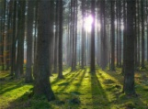

У темному живе Осінник. Спить на сухому

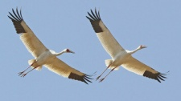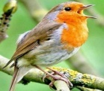й сторожко прислухається до співу. Як тільки почує сумну

пісню – курли-курли –підводиться й каже:

– Прийшла моя година. Відлітають до теплого краю

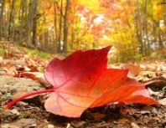

Виходить з лісу дід Осінник – сивий, у сірому дощовику. Де пройде, там

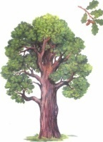жовтіє й опадає на землю. Виходить на узлісся, сідає, прихиляється до й



тихо- тихо щось мугиче. Це не пісня, а осінній . Коли дід співає, його

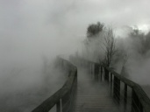борода росте, розвівається за вітром. Ось вона вже простяглась луками. Посіріли луки.

– Осінній , – кажуть люди. І не здогадуються, що це ж борода діда

Осінника.

**V. Закріплення знань**

Учні презентують свої ментальні карти, підготовлені вдома.

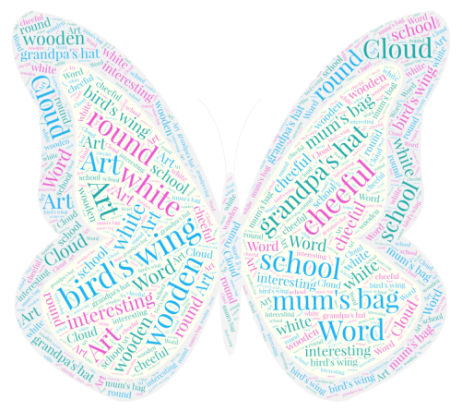**Вправа «Метелик»:** *перекласти прикметники і розділити їх на групи: якісні, відносні, присвійні.* (Круглий, веселий, цікавий,білий, дерев’яний, шкільний, мамин портфель, дідусів капелюх, пташине крило)

***Мовний дуель***

Підготувати питання до однокласників з вивченої теми.

**VІ. Підсумок уроку**

Продовжте речення

* *На уроці ми вивчили …..*

**VІІ. Домашнє завдання**

Вивчити § 46, виконати вправу 386.

*Творче завдання:* За поданим початком написати власне продовження тексту, використовуючи різні ступені порівняння прикметників.

Великий художник

Всі знають Великого Кобзаря України. Усі люди землі святкують день народження великого сина українського народу. Ми шануємо Тараса Григоровича Шевченка не тільки за вірші, а й за його чудові малюнки.

У його картинах ніби оживало ніжне світло, дерева, хати, постаті.

Ще з раннього дитинства дуже любив малювати Тарас……….